Лабораторная работа №7

**Тема:** Windows Presentation Foundation.

Выполнил:

Студент группы ПР-32

Колясников Александр

Оглавление

Цель работы 3

Выполнение заданий 4

Вывод 9

Цель работы

**Цель:** Разработать приложение WPF, используя различные компоновки, со следующим графическим интерфейсом.

Выполнение заданий

Выполним описанные в лабораторной работе действия.

Для начала создаем WPF – файл. (Рисунок 1).

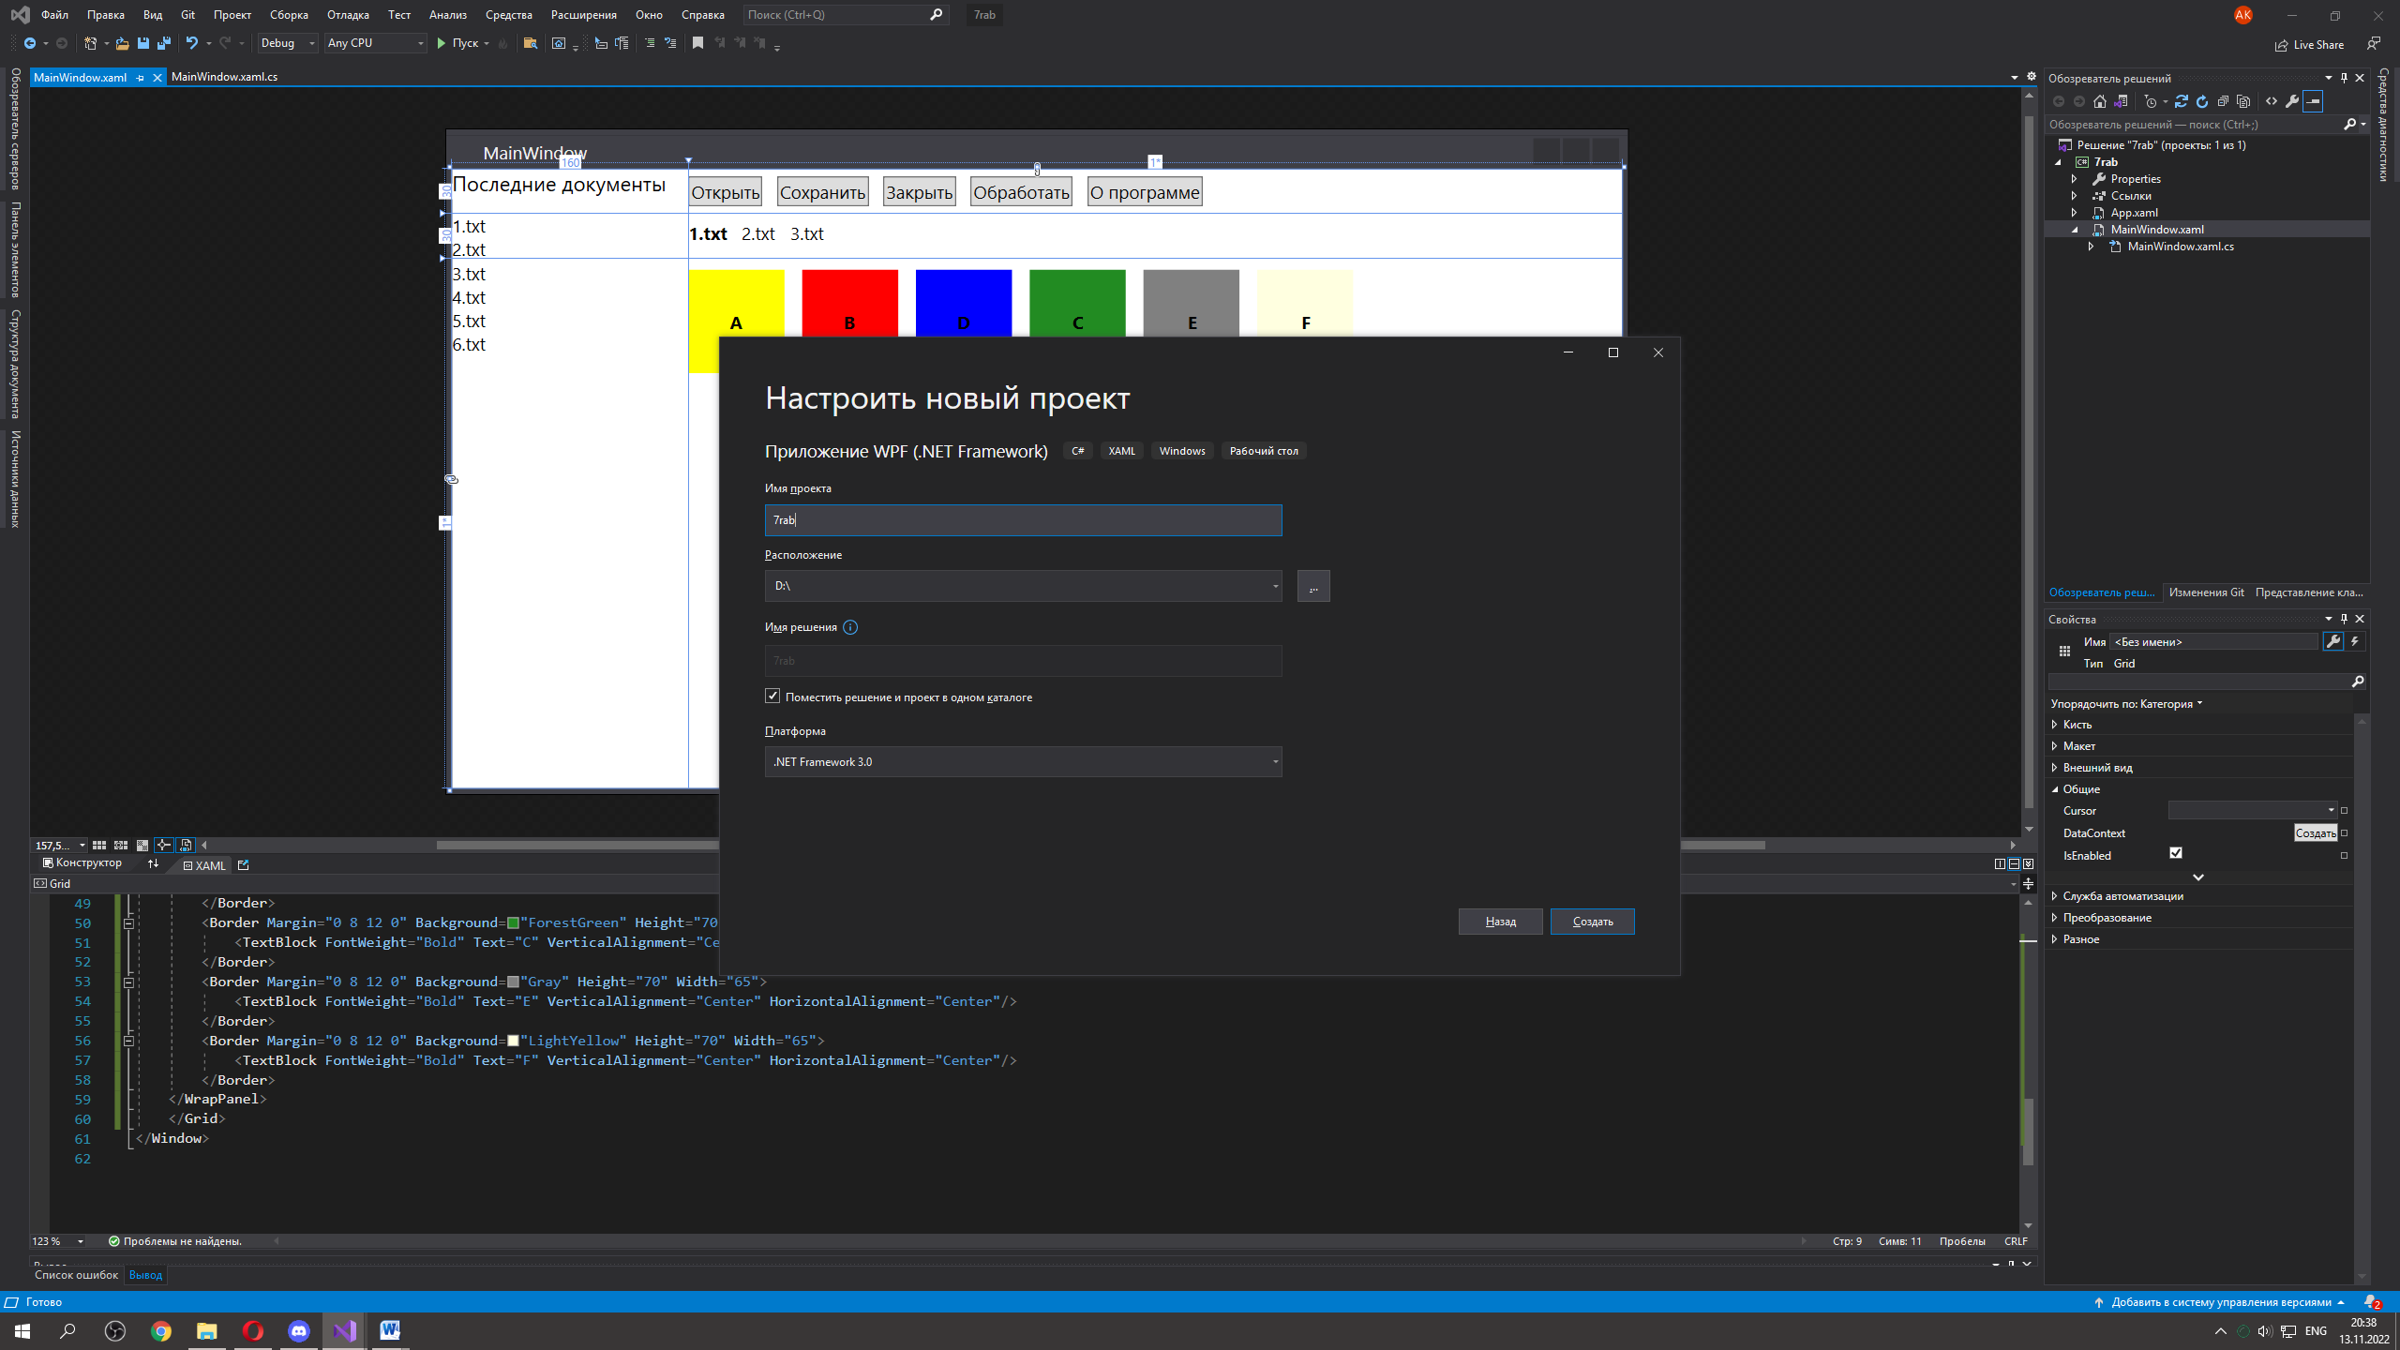

Рисунок 1 – создание WPF - проекта

Для начала проводим разметку через Grid и добавляем через StackPanel текстовые строки. Используем именно его, потому что нужно чтобы строки выводились вертикально и обрезались при уменьшении окна (Рисунок 2).

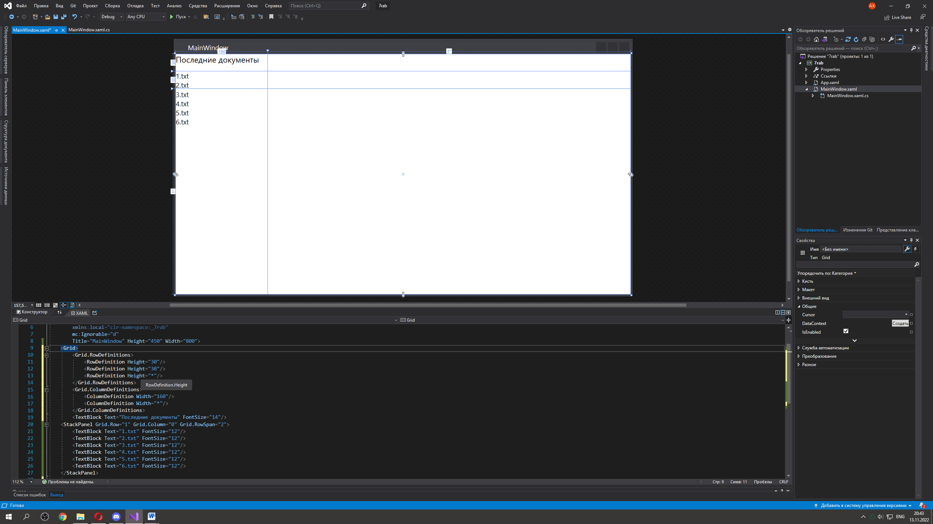

Рисунок 2 – добавление разметки и левого блока

Далее добавляем кнопки, используя WrapPanel (Рисунок 3).

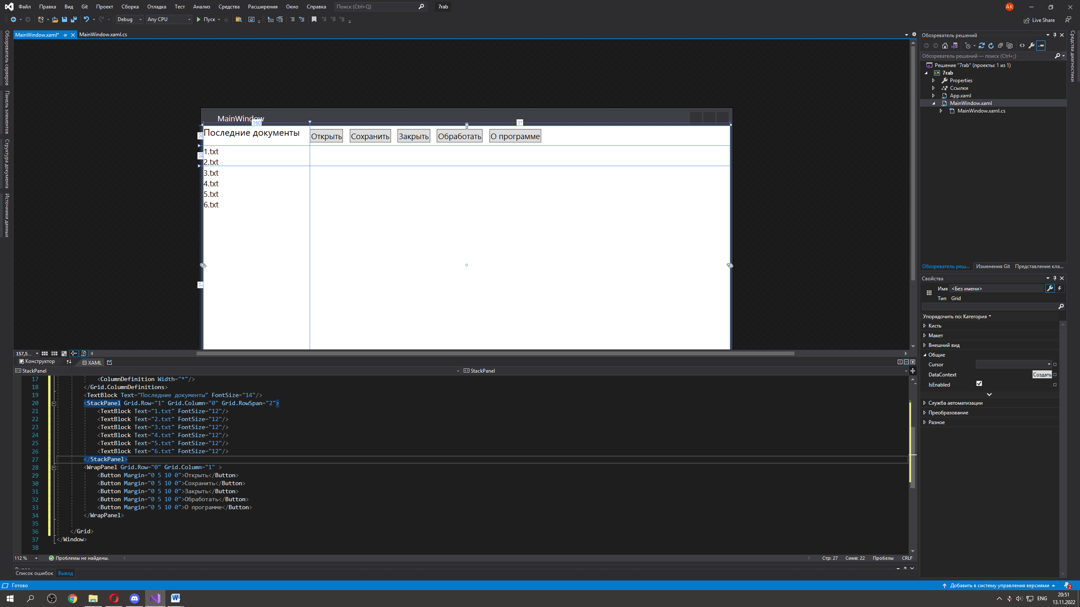

Рисунок 3 – Добавление кнопок

Далее добавляем квадраты, пользуясь тем же WrapPanel (Рисунок 4).

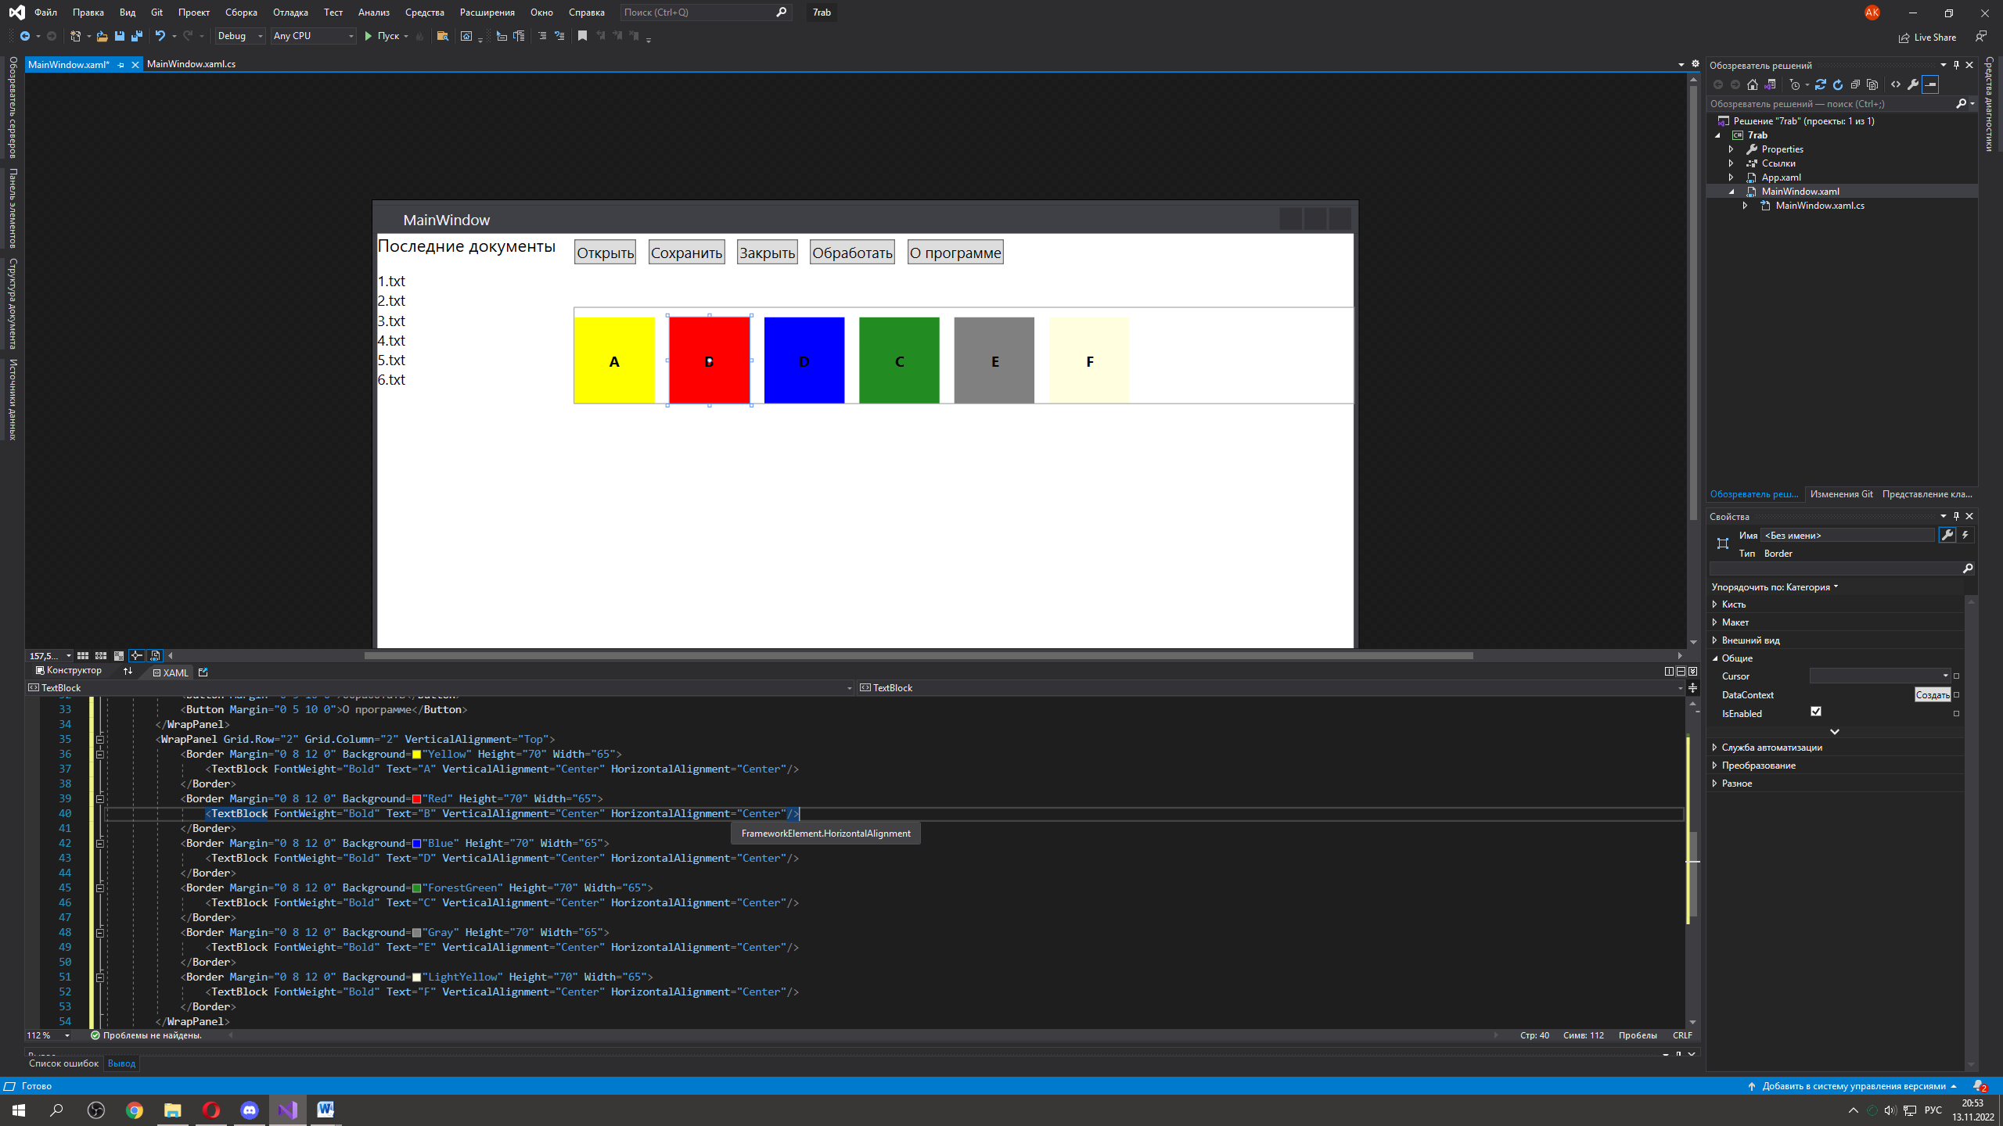

Рисунок 4 – Добавление цветных квадратов

Проверяем подходят ли компоновки под требования (Рисунок 5,6,7).

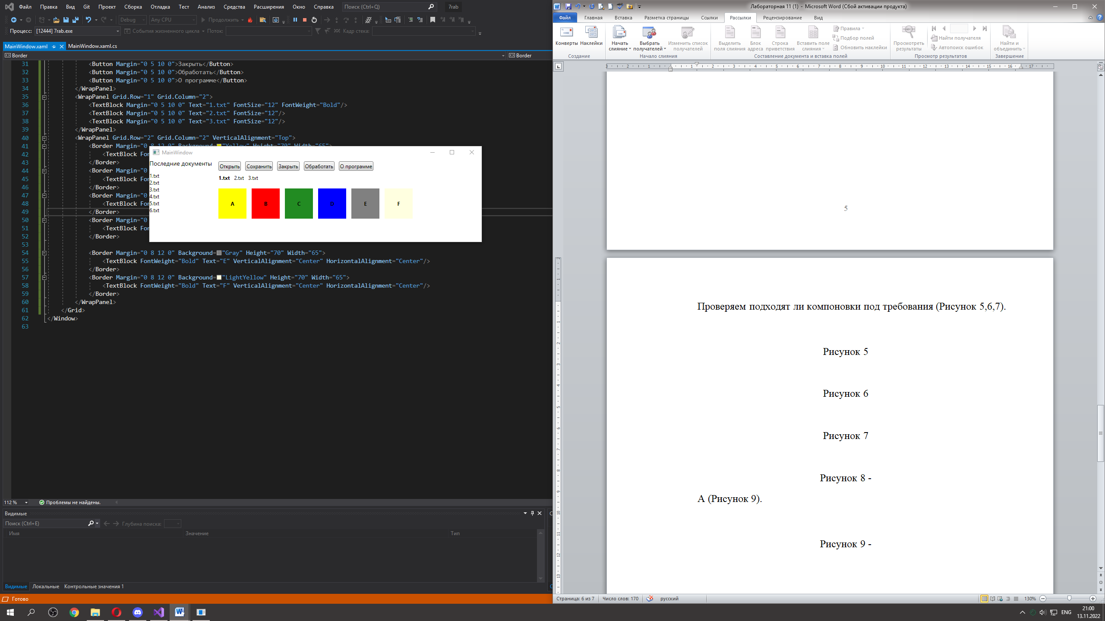

Рисунок 5

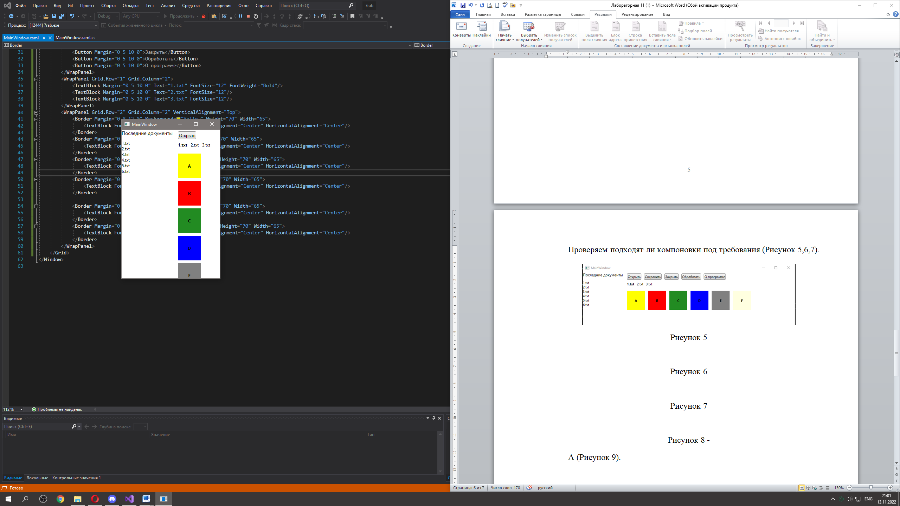

Рисунок 6

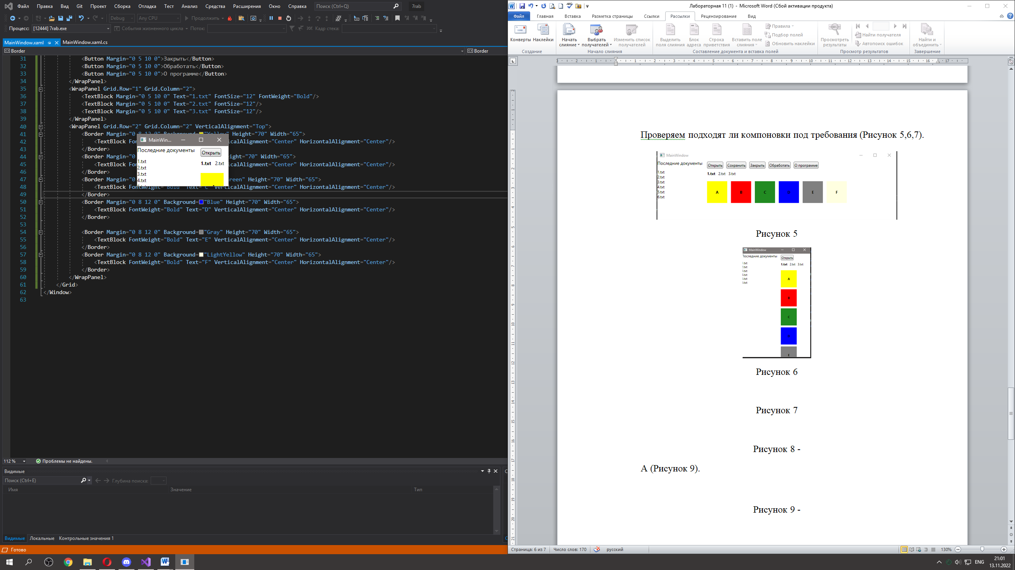

Рисунок 7

Сохраняем проект, выгружаем его в git.

Рисунок 8 -

Вывод

Я научился использовать различные компоновки в языке XAML, такие как: Canvas, DockPanel, Grid, StackPanel, WrapPanel; и на их основе создавать приложения WPF с конкретным графическим интерфейсом.